Лекция 8. Россия в эпоху дворцовых переворотов (1725-1762). Россия при Екатерине II: внутренняя и внешняя политика

# 1. «Эпоха дворцовых переворотов»

# 2. Екатерина II: внутренняя и внешняя политика (1762 – 1796)

# 3. Россия при Павле I (1796 – 1801)

# 1. Эпоха дворцовых переворотов

 Петр I умер 28 января 1725 г., не успев назначить преемника престола. Началась длительная борьба дворянских группировок за власть, получившая название «эпоха дворцовых переворотов».

Из документа (В. О. Ключевский. Сочинения в девяти томах. Курс русской истории):

"…Время от 1725 до 1762 г. составляет особую эпоху, отличающуюся некоторыми новыми явлениями в нашей государственной жизни, хотя основы ее остаются прежними. Эти явления обнаруживаются тотчас по смерти преобразователя и стоят в тесной связи с некоторыми последствиями его деятельности…

Прежде всего, как и подобает в государстве с абсолютной властью, судьба русского престола оказала решительное действие, несогласное с духом и планами преобразователя. Надо бы припомнить преемство верховной власти после Петра. В минуту его смерти царствовавший дом распадался на две линии - императорскую и царскую: первая шла от императора Петра, вторая - от его старшего брата, царя Ивана. От Петра I престол перешел к его вдове императрице Екатерине I, от нее ко внуку преобразователя Петру II. От него к племяннице Петра I, дочери царя Ивана Анне, герцогине Курляндской, от нее к ребенку Ивану Антоновичу, сыну ее племянницы Анны Леопольдовны Брауншвейгской, дочери Екатерины Ивановны, герцогини Мекленбургской, родной сестры Анны Ивановны, от низложенного ребенка Ивана к дочери Петра I Елизавете, от нее к племяннику, сыну другой дочери Петра I, герцогини Голштинской Анны, к Петру III, которого низложила его жена Екатерина II. Никогда в нашей стране, да, кажется, и ни в каком другом государстве верховная власть не переходила по такой ломаной линии. Так ломал эту линию политический путь, каким эти лица достигали власти: все они попадали на престол не по какому-либо порядку, установленному законом или обычаем, а случайно, путем дворцового переворота или придворной интриги. Виною того был сам преобразователь: своим законом 5 февраля 1722 г. … он отменил оба порядка престолонаследия, действовавшие прежде, и завещание, и соборное избрание, заменив то и другое личным назначением, усмотрением царствующего государя. Этот злополучный закон вышел из рогового сцепления династических несчастий… Целые годы Петр колебался в выборе преемника и уже накануне смерти, лишившись языка, успел только написать «Отдайте все …», а кому ослабевшая рука не дописала явственно. Лишив верховную власть правомерной постановки и бросив на ветер свои учреждения, Петр этим законом погасил и свою династию как учреждение: остались отдельные лица царской крови без определенного династического положения. Так престол был отдан на волю случая и стал его игрушкой. С тех пор в продолжении нескольких десятилетий ни одна смена на престоле не обходилась без замешательства, кроме разве одной: каждому воцарению предшествовала придворная смута, негласная интрига или открытый государственный удар. Вот почему со смерти Петра I до воцарения Екатерины II можно назвать эпохой дворцовых переворотов".

#### Правление Екатерины I (1725–1727 гг.)

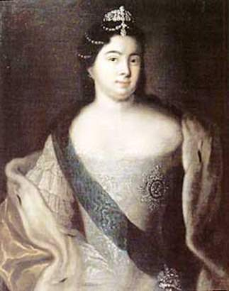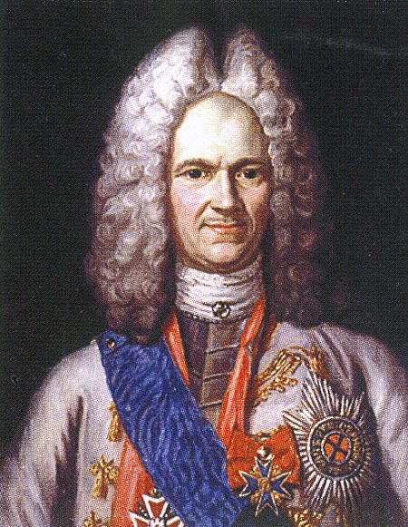

*Неизвестный художник. Екатерина I Алексеевна*

*Неизвестный художник. Портрет А. Д. Меншикова*

Представители старой родовой аристократии (Долгоруковы, Лопухины) после смерти императора хотели видеть на престоле его 9-летнего внука Петра. Новая знать, выслужившаяся при Петре, выступала за царицу Екатерину. В 1725 г. генерал-фельдмаршал А. Д. Меншиков, фаворит Петра I, при поддержке гвардии и видных царских сановников вынудил Сенат возвести на престол вдову Петра I, Екатерину I. Вопрос о происхождении Екатерины, в девичестве Марты Скавронской, второй жены Петра I, до сих пор вызывает дискуссии. По одной из версий, она родилась в крестьянской семье в Прибалтике, была замужем за шведским драгуном, во время Северной войны стала любовницей, затем женой царя.

В 1726 г. полуграмотной императрицей был учрежден **Верховный тайный совет,** всостав которого вошли соратники Петра I: князь А. Д. Меншиков, граф П. А. Толстой, граф Ф. М. Апраксин, князь М. М. Голицын, барон А. И. Остерман, граф Г. И. Головкин. С 1726 по 1730 гг. «верховники», ограничив власть Сената, фактически решали все государственные дела. Екатерина полностью полагалась на них в вопросах государственного управления. Во внутренней политике «верховники» ограничились решением мелких дел, вопрос о продолжении реформ не ставился. Была открыта Академия наук, организована Первая камчатская экспедиция В. Беринга. В правление Екатерины I Россия не вела войн. Целями внешней политики были обеспечение гарантий Ништадтского мира и ослабление Турции.

#### Правление Петра II (1727–1730 гг.)

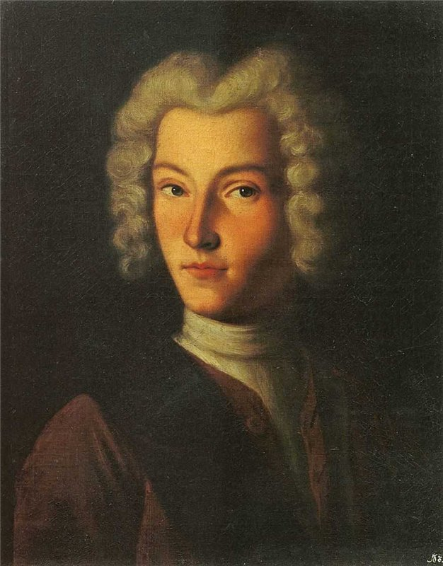

*Г. Д. Молчанов. Портрет Петра II*

После смерти Екатерины I наследным императором стал 11-летний Петр II, сын царевича Алексея, последний представитель рода Романовых по прямой мужской линии. В силу малолетства Петра власть вновь оказалась в руках А. Д. Меншикова, дочь которого Мария была обручена с юным императором. Петр предпочитал учебе охоту и другие забавы, в которых его сопровождал молодой князь И. Долгоруков. В 1727 г., воспользовавшись болезнью А. Д. Меншикова, Долгоруковы добились от нового императора его ссылки, обвинив в злоупотреблениях и казнокрадстве. Меншикова сослали в г. Березов, где он умер в 1729 г. В состав Верховного тайного совета были введены представители Долгоруковых. Петр II фактически отдал власть «верховникам». Окрепли позиции старой боярской аристократии. Столица была перенесена в Москву. В Москве Петр II продолжал проводить время в увеселениях, мало заботясь об управлении государством: не присутствовал на заседаниях Верховного тайного совета, не заботился о плачевном состоянии армии и флота, не обращал внимания на казнокрадство и взяточничество. Он обручился с сестрой И. Долгорукова Екатериной, на которой должен был жениться 19 января 1730 г. Свадьба не состоялась из-за преждевременной смерти Петра II от оспы. Попытка Долгоруковых возвести на престол княжну Екатерину была пресечена.

Внешней политикой России при Петре II заведовал А. И. Остерман. Ему удалось достичь в 1726 г. союза с Австрией против Османской империи. Этот союз надолго определил направление российской внешней политики. Для урегулирования территориальных споров с Китаем в 1727 г. был заключен договор, согласно которому граница осталась прежней, пунктом торговли объявлялась Кяхта. Швеция признала петровские завоевания.

#### Правление Анны Иоанновны (1730–1740 гг.)

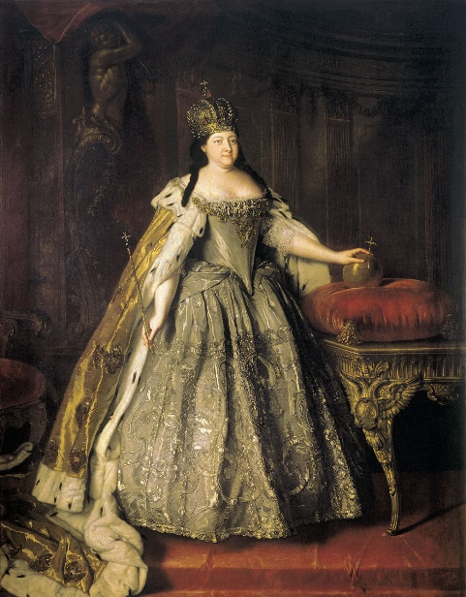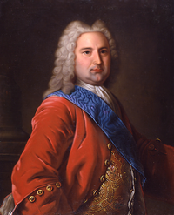

*Л. Каравак. Портрет императрицы Анны Иоанновны*

*Э. И. Бирон*

В 1730 г. на царствование была приглашена племянница Петра I, жена курляндского герцога Анна Иоанновна. До принятия короны она согласилась с условиями ограничения ее власти в пользу Верховного тайного совета **«Кондициями»**.

Из документа (Д. А. Корсаков. Воцарение имп. Анны Иоанновны):

"Еще обещаемся, что понеже целость и благополучие всякого государства от благих советов состоит, того ради мы ныне уже учрежденный Верховный тайный совет в восьми персонах всегда содержать и без оного Верховного тайного совета согласия:

     1) Ни с кем войны не всчинять.

     2) Миру не заключать.

     3) Верных наших подданных никакими новыми податями не отягощать.

     4) В знатные чины, как в статские, так и в военные, сухопутные и морские, выше полковничья ранга не жаловать, ниже к знатным делам никого не определять, и гвардии и прочим полкам быть под ведением Верховного тайного совета.

     5) У шляхетства живота и имения и чести без суда не отымать.

     6) Вотчины и деревни не жаловать.

     7) В придворные чины, как русских, так и иноземцев, без совету Верховного тайного совета не производить.

     8) Государственные доходы в расход не употреблять и всех верных своих подданных в неотменной своей милости содержать. А буде чего по сему обещанию не исполню и не додержу, то лишена буду короны российской".

Но, приехав в Москву, она разорвала «Кондиции», став самодержавной императрицей. Совет был распущен, его члены репрессированы. В 1730–1740 гг. страной управлял фаворит императрицы Э. И. Бирон и его приближенные из немцев. Десятилетие засилья иноземцев, время разгула жестокости властей и казнокрадства, получило название **«бироновщина»**. Недалекая капризная императрица проводила время в увеселениях в компании шутов и гадалок. Символом ее правления стал Ледяной дом, построенный на Неве в 1740 г. для шутовской свадьбы князя М. Голицына-Квасника с калмычкой А. Бужениновой.

Было восстановлено значение Сената, в **1731** г. создан **Кабинет министров** для управления страной. Императрица сформировала новые гвардейские полки

**Измайловский и Конный,** которые комплектовались иностранцами и однодворцами юга России. В 1731 г. был отменен петровский Указ о единонаследии (1714 г.) в части порядка наследования недвижимых имений. Для детей дворян учрежден **Шляхетский корпус**. В 1732 г. в два раза было увеличено жалованье русским офицерам, в 1736 г. срок службы ограничен 25 годами, после чего дворяне могли выходить в отставку. Одного их сыновей было разрешено оставлять для управления имением. Указом 1736 г. работники промышленных предприятий были объявлены собственностью их владельцев. Российская металлургическая отрасль вышла на первое место в мире по производству чугуна. Берг-регламент (1739 г.) стимулировал частное предпринимательство, способствовал передаче казенных предприятий в частные руки. Было восстановлено строительство Санкт-Петербурга и морского флота России.

Руководителем внешней политики России при Анне Ивановне остался А. И. Остерман. **В 1731 г.** был объявлен протекторат над **Младшим казахским жузом**.

**В 1733–1735 гг.** Россия и Австрия участвовали в **войне за «польское наследство»**, в результате которой Станислав Лещинский был изгнан из страны, на польский престол взошел Август III.

Во время русско-турецкой войны **1735–1739 гг.**, которая велась за выход к Черному морю и пресечение набегов крымских татар, русские дважды (1736, 1738 гг.) входили в Крым и разоряли его. В ходе военных действий армия под командованием Б. К. Миниха захватила турецкие крепости Очаков, Хотин, Азов, Яссы, одержала победу над турками в Ставучанах. Австрийцы начали сепаратные переговоры с турками. В итоге, понеся большие потери, Россия подписала невыгодный для нее **Белградский мир**, согласно которому она вернула Турции все завоеванные земли.

В 1740 г. Анна Иоанновна объявила наследником престола Ивана Антоновича, трехмесячного внука ее сестры Екатерины Иоанновны, а регентом назначила Бирона.

#### Правление Ивана Антоновича (1740–1741 гг.)

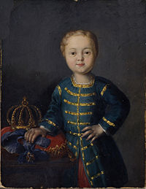

*Иван VI Антонович*

При правнуке Ивана V Иване Антоновиче фактическим правителем был Э. И. Бирон. В ноябре 1740 г. в результате дворцового переворота, совершенного фельдмаршалом Б. К. Минихом, регентство было передано его матери Анне Леопольдовне, не способной к управлению государством. Миних был вскоре отстранен он власти и отправлен в отставку А. И. Остерманом. После переворота, совершенного Елизаветой Петровной, Брауншвейгское семейство было изолировано в Холмогорах. Иван содержался в одиночной камере, позже был переведен в Шлиссельбургскую крепость, где убит во время попытки В. Мировича освободить его в 1764 г.

#### Правление Елизаветы Петровны (1741–1761 гг.)

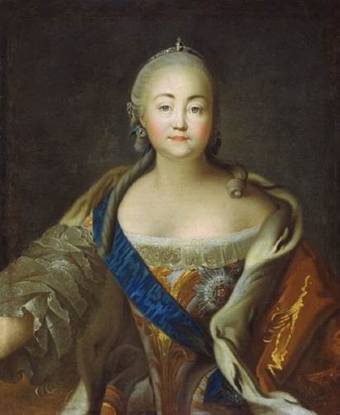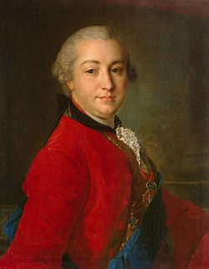

*И. Аргунов. Портрет императрицы Елизаветы Петровны*

*Ф. Рокотов. Портрет И. И. Шувалова*

В ноябре 1741 г. недовольные немецким засильем гвардейцы во главе с И. И. Лестоком возвели на престол Елизавету, дочь Петра I. Она сослала в Сибирь Миниха, Остермана и других иноземцев, претендовавших на власть. Во время правления «веселой царицы» (А. Толстой) произошел возврат к петровским порядкам, экономическая стабилизация и укрепление позиций России. Кабинет министров был упразднен, восстановлена роль Сената. В годы Семилетней войны действовала Конференция при высочайшем дворе, совещательный орган. Елизавета Петровна проводила политику укрепления прав и привилегии дворянства. **В 1760 г.** помещикам было предоставлено право **ссылать крестьян в Сибирь** с зачетом их вместо рекрутов. **Были отменены в 1754 г. внутренние таможенные сборы**, что способствовало формированию единого общероссийского рынка. Учреждение Купеческого и Дворянского банков стимулировало развитие экономики. **В 1755 г.** граф И. И. Шувалов, фаворит императрицы, основал **Московский университет** с юридическим, медицинским и философским факультетами. При учебном центре учредили гимназию, в которой в качестве обязательного предмета преподавались европейские языки. В 1757 г. была открыта Академия художеств. **В 1756 г.** из Ярославля в Москву был переведен **театр Ф. Волкова**. Приток специалистов из-за рубежа поставили под контроль, зарубежным врачам и педагогам следовало получить разрешение на трудовую деятельность.

При Елизавете Петровне руководителем внешней политики России стал А. П. Бестужев-Рюмин. **В 1740–1743** **гг.** в состав России вошел **Средний казахский жуз**. Продолжалось освоение Урала, на юге которого в 1743 г. был заложен г. Оренбург.  Ботаник и географ С. П. Крашенинников занимался исследованием Камчатки, вторая камчатская экспедиция командора В. Беринга обследовала берега Аляски.

В ходе **русско-шведской войны 1741–1743 гг.** русские войска под командованием генерала П. П. Ласси разбили шведов на территории Финляндии. По условиям Абоского мира 1743 г.  Россия присоединила часть финской земли и решила вопрос о престолонаследии в Швеции.

В 1748 г. появление русского корпуса на берегах Рейна помогло окончить **войну за австрийское наследство** (1740–1748 гг.) и подписать Ахенский мир.

**В 1756–1763 гг.** в Европе и Америке развернулась война, затронувшая колониальные интересы  Англии, Франции, Испании. В Европе эта война получила название **Семилетней.** Усиление и агрессивная политика Пруссии вынудила Россию заключить союз с Австрией, Францией и Швецией. Русское войско под началом фельдмаршала С. Ф. Апраксина было послано на территорию Австрии против Пруссии. Летом **1757** г. русские войска, войдя в Пруссию, нанесли сокрушительное поражение противнику у деревни **Гросс-Егерсдорф**. Апраксин, опасавшийся развивать военные действия, зная о болезни императрицы, был заменен генерал-аншефом В. В. Фермором. **В 1758 г.** русские войска  взяли **Кенигсберг**. В том же году произошло главное сражение с основными силами короля Фридриха II под **Цорндорфом**. Русская армия под командованием генерала П. С. Салтыкова, сменившего Фермора, при поддержке союзных австрийских войск в результате кровопролитного сражения у **Кунерсдорфа в 1759 г.** практически уничтожила армию пруссаков. **Взятие Берлина в 1760** **г.** поставило Пруссию на грань катастрофы, от которой ее спасла смерть императрицы Елизаветы Петровны, наступившая 25 декабря 1761 г.

#### Правление Петра III (1761–1762 гг.)

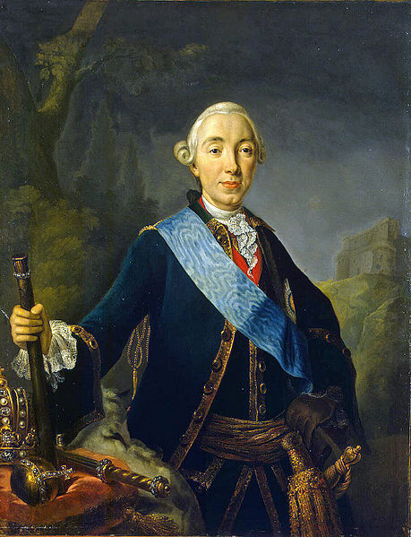

*Л. К. Пфанфельт. Коронационный портрет императора Петра III Федоровича*

После смерти Елизаветы Петровны на престол взошел ее племянник Петр III, который прекратил войну, вернул королю Фридриху II все ранее завоеванные земли и вошел с ним в военный союз.  За шесть месяцев царствования он успел издать значительное число законодательных актов, среди которых необходимо отметить **Манифест о вольности дворянства** (1762 г.), освободивший дворян от обязательной службы, и **указ о секуляризации** (изъятии в пользу государства) **церковной земельной собственности**. Либеральным шагом являлась ликвидация Тайной розыскных дел канцелярии. Политику Петра III  отличала веротерпимость, он прекратил преследование старообрядцев и собирался осуществить реформу Русской православной церкви. В армии вводил прусские порядки, что не прибавляло ему популярности.

Внешнеполитическая деятельность Петра III не закончилась сведением на нет всех усилий России в Семилетней войне. Его главной целью стала война с Данией за герцогство Шлезвиг, принадлежавшее ранее его предкам по отцовской линии. Война была объявлена в августе 1762 г., император собирался выступить из Петербурга во главе гвардейских полков в датский поход. Осуществлению этих планов помешала Екатерина Алексеевна, жена Петра III, в девичестве Софья Августа Фредерика Ангальт-Цербстская. В отличие от мужа, она, будучи немкой, приняла православие, соблюдала посты, посещала богослужения, интересовалась русской культурой.

Внешняя политика императора оценивалась современниками как предательство национальных интересов.  28 июня 1762 г.  в результате дворцового переворота, возглавленного братьями А. Г. и Г. Г. Орловыми, императрицей была провозглашена Екатерина II. Петр в сопровождении караула гвардейцев во главе с А. Г. Орловым был отправлен в Ропшу в 30 верстах от Петербурга, где погиб при невыясненных обстоятельствах.

Из документа (В. О. Ключевский. Сочинения в девяти томах. Курс русской истории):

"Дворцовые перевороты у нас в XVIII в. имели очень важное политическое значение, которое выходило далеко за пределы дворцовой сферы, затрагивало самые основы государственного порядка. Одна черта, яркой нитью проходящая через весь ряд этих переворотов, сообщала им такое значение. Когда отсутствует или бездействует закон, политический вопрос обыкновенно решается господствующей силой. В XVIII в. у нас такой решающей силой является гвардия, привилегированная часть созданной Петром регулярной армии. В царствование Анны к петровским гвардейским полкам, Преображенскому и Семеновскому, прибавились два новых, Измайловский и Конногвардейский. Ни одна почти смена на русском престоле в означенный промежуток времени не обошлась без участия гвардии; можно сказать, что гвардия делала правительства, чередовавшиеся у нас в эти 37 лет, и уже при Екатерине I заслужила у иностранных послов кличку «янычар»".

**Историки об «эпохе дворцовых переворотов»:**

В изображении русских и советских историков (С.М. Соловьев, С.Ф. Платонов, Н.Я. Эйдельман и др.) этот период был значительным шагом назад в развитии русской государственности по сравнению с кипучей деятельностью Петра.

Правительницы и правители этой эпохи в исторических трудах казались ничтожествами по сравнению с мощной фигурой царя-реформатора. В характеристику эпохи дворцовых переворотов входили представления об ослаблении абсолютизма, засилье иностранцев во времена обеих Анн, преувеличенной роли гвардии в решении политических вопросов, патриотических мотивах переворота Елизаветы Петровны.

Бироновщина, например, трактовалась как особо свирепый режим, сходный с опричниной Ивана Грозного. В работах современных историков (Д.Н. Шанский, Е.В. Анисимов, А.Б. Каменский) намечается отказ от таких однозначных оценок, признание, хотя и противоречивого, развития русской государственности.

#### **2. Екатерина II: внутренняя и внешняя политика (1762 – 1796 гг.)**

#### Происхождение, детство, образование, брак

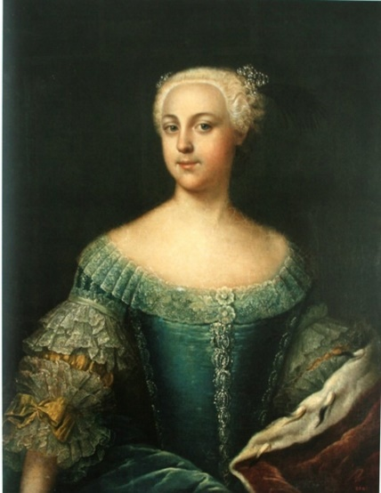

*А.Р. Лисиевская. Портрет принцессы Софии Августы Фридерики.  1742 г.*

Софья Августа Фредерика Анхальт-Цербстская, принцесса двух княжеских домов Северо-Западной Германии, родилась в Штеттине в 1729 г.  Фике, как называли принцессу в детстве, получила домашнее образование. Девочка росла любознательной и шаловливой.

Ее знакомство с Россией началось в 15-летнем возрасте, когда Фике представили при дворе императрицы Елизаветы Петровны как невесту наследника престола. В 1746 г. она обвенчалась с Петром Федоровичем. Жизнь во дворце была непростой. Муж публично демонстрировал пренебрежительное отношение к супруге. Екатерина нашла себя в чтении книг и освоении азов политической корректности.  Она изучила русский язык, соблюдала православные обычаи. В 1754 г. она родила сына Павла, от воспитания которого по приказу Елизаветы Петровны была отстранена. Канцлер А. П. Бестужев-Рюмин разработал план по устройству государственной власти после смерти Елизаветы Петровны, в котором Екатерине отводилась важная роль. В начале Семилетней войны канцлер, известный своей проанглийской позицией, был арестован. Екатерина, косвенно втянутая в план Бестужева-Рюмина,  чудом избежала опалы.

Вступив на престол, Петр III поспешно прекратил войну с Пруссией, вернув все захваченные земли. Дальнейшие действия императора по введению в армии формы прусского образца и ужесточению дисциплины вызвали массовое недовольство дворянства. Не помогло и представление дворянству вольности с освобождением от обязательной службы. В результате дворцового переворота гвардия привела на престол Екатерину Алексеевну.

**Политика «просвещённого абсолютизма»**

Внутренняя политика Екатерины II осуществлялась под воздействием идей **«просвещенного абсолютизма».** **Просвещённый абсолютизм** - политика, проводимая во второй половине XVIII века рядом [монархических](https://dic.academic.ru/dic.nsf/ruwiki/14809) стран Европы (Пруссией, Австрией и другими) в условиях развития буржуазных отношений и направленная на устранение остатков средневекового строя. При этом использовались идеи философов-просветителей (Руссо, Вольтера и др.) о государстве во главе с просвещенным монархом, способным преобразовать жизнь общества на новых, разумных началах. Однако, по сути, политика «просвещенного абсолютизма» в России была направлена на сохранение феодально-крепостнических отношений, укрепление положения дворян.

**Экономическая политика**

**В 1765 г.** в Петербурге было создано **Вольное экономическое общество (ВЭО),**первая в истории России неправительственная экономическая организация. Его целью являлась координация и кооперация экономического развития имущих классов, изучение положения русского земледелия и условий хозяйственной жизни страны и распространение полезных для сельского хозяйства сведений. Проводится конкурс работ, посвященных улучшению положения крестьянства.  В 1775 г. объявляется свобода предпринимательства.

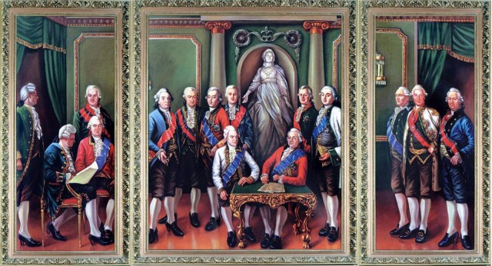

*Групповой портрет членов ВЭО*

**Уложенная комиссия**

**В 1767 г.** Екатериной II была созвана **Уложенная комиссия**, задачей которой являлась выработка новых законов вместо устаревшего Соборного уложения 1649 г. В ее состав вошли представители дворян, горожан, казаков, государственных крестьян. Новое уложение должно было юридически обосновать крепостной статус крестьян, опираясь на труды «просветителей»; подробно регламентировать привилегии сословий; установить новую систему государственных органов и административно-территориальное деление; юридически закрепить императорскую власть. Императрица обратилась к комиссии с **«Наказом»**, содержащим теоретическое обоснование просвещенного абсолютизма. Работа Уложенной комиссии продолжалась в течение года. В 1768 г. комиссия была распущена под предлогом войны с Турцией. В ходе ее работы Екатерина II поняла, как глубоко проникли в русское общество идеи вольнодумия, а также то, что положение самодержавия не такое прочное, как ей казалось. После роспуска комиссии усилилась репрессивная политика правительства (преследование вольнодумцев, жестокое подавление социальных выступлений, усиление национального гнета).

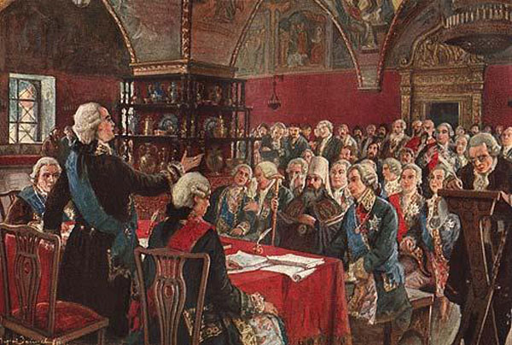

*М. Зайцев. Екатерининская комиссия, 1767 г.*

#### **Крестьянская война 1773–1775 гг.**

Характерной чертой эпохи Екатерины Великой было **усиление феодально-крепостнического гнета**. Во времена Екатерины II широко практиковалась раздачи земли дворянам из государственных фондов. В частные руки было роздано более 800 тыс. крестьян. Императрица отрицательно относилась к крепостному праву, задумывалась о способах его отмены. Но дальше осторожных размышлений дело не пошло. Екатерина II понимала, что ликвидация крепостничества встретит сопротивление дворянства. Крепостническое законодательство было расширено. Указ 1763 г. возложил содержание войсковых команд, присланных на подавление крестьянских выступлений, на самих крестьян. По указу 1765 г. помещик мог отправить крестьянина на каторгу, установив ее срок. Указ 1767 г. запрещал крестьянам жаловаться на своего барина. В 1783 г. крепостное право было введено в Малороссии, в 1796 г. в Новороссии. После разделов Речи Посполитой ужесточился крепостнический режим на территориях, отошедших к Российской империи. Ответом на усиление феодальной эксплуатации стали выступления крестьян.

В 1773–1775 гг. произошла крестьянская война во главе с **Е. И.** **Пугачёвым**, охватившая земли Яицкого войска, Оренбургской губернии, Урал, Прикамье, Башкирию, часть Западной Сибири, Среднее и Нижнее Поволжье. В ней приняли участие  казаки, башкиры, татары, калмыки, казахи, уральские заводские рабочие и многочисленные крепостные крестьяне всех губерний, где разворачивались военные действия. Война началась с восстания яицких казаков 17 сентября 1773 г., причинами которого стали наступление правительства на привилегии казаков. В 1771 г. в ответ на отказ казаков преследовать калмыков, откочевавших в Западный Китай, правительственная комиссия во главе с М. М. Траубенбергом учинила расправы над протестовавшими. С убийства Траубенберга началось Яицкое восстание казаков 1772 г., подавленное правительственными войсками.  Его зачинщики были казнены, запрещены сборы войсковых кругов, ликвидирована войсковая канцелярия. Большая часть казаков после поражения восстания, сумевшая укрыться в междуречье Волги и Яика, через год примкнула к армии Пугачёва.

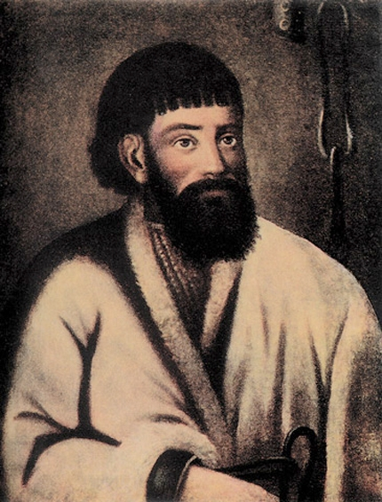

*Е. И. Пугачёв*

Появившийся на Яике донской казак **Емельян Иванович Пугачёв** (1742–1775 гг.), участник Семилетней войны, войны с Турцией, проживал на Ветке у раскольников. Он предложил недовольным казакам идти за Кубань под покровительство султана. Здесь он впервые объявил себя императором Петром III. По доносу Пугачёв был схвачен, закован в кандалы и отправлен в Казань в январе 1773 г., откуда он бежал.

Пугачёв собрал 17 сентября вблизи Бударинского форпоста небольшой отряд из казаков, калмыков и татар, с которыми явился к Яицкому городку. Казацкий отряд, высланный против самозванца, перешел на его сторону. Не взяв городка, восставшие направились к Оренбургу. С 5 октября 1773 г. по 22 марта 1774 г. продолжалась осада Оренбурга.

К району восстания спешно стягивались правительственные войска под командованием А. Бибикова. Под Татищевой крепостью 22 марта 1774 г. Пугачёв был разбит и вынужден снять осаду Оренбурга. Преследуемый правительственными войсками отряд Пугачёва двинулся на восток. Главные события войны развернулись на территории горнозаводского Урала и Башкирии. К Пугачёву присоединились башкиры во главе с С. Юлаевым, горнозаводские рабочие, приписанные к заводам крестьяне. Ряды восставших пополнили удмурты, марийцы, чуваши. 12 июля 1774 г. Пугачёв подошел к Казани. Правительственные войска во главе с генералом И. И. Михельсоном нанесли 17 июля поражение войскам повстанцев. Пугачёв переправился на правый берег Волги в районы, населенные крепостными и государственными крестьянами.

Для увеличения численности восставших Пугачёв издавал манифесты и указы, носившие антикрепостнический характер. Так, манифест 31 июля 1774 г. провозглашал освобождение крестьян от крепостной неволи.

На Волге крестьянская война разгорается с новой силой. К Пугачёву примкнули бурлаки, донские, волжские и украинские казаки, калмыки. Учитывая размах войны, правительство направило на ее подавление А. В. Суворова. В августе Пугачёв предпринял неудачную попытку взять Царицын. Под Черным яром восставшие были разбиты войсками И. И. Михельсона. Пугачёв переправился на левый берег Волги. Группа зажиточных казаков схватила его и 12 сентября 1774 г. выдала правительственным войскам.  10 января 1775 г. Пугачёв и его ближайшие соратники были казнены на Болотной площади в Москве.

Крестьянская война завершилась поражением. Она была самым явным проявлением острого социального кризиса, разразившегося в середине царствования Екатерины, который был отмечен множеством восстаний в разных частях страны (Кижское восстание в Заонежье в 1769–1770 гг., Чумной бунт 1771 г. в Москве, восстание яицких казаков 1769–1772 гг.). важным фактором стало изменение характера социальных протестов.

Из документа (В. О. Ключевский. Курс русской истории):

"В XVII в. народные восстания обыкновенно направлялись против органов администрации - воевод и приказных людей; чрезвычайно трудно уловить в этих восстаниях социальную струю, то были восстания управляемых против управителей. Царствование Екатерины II, преимущественно его первая половина, было также обильно крестьянскими восстаниями, но они получили в то время иной характер: они окрасились социальным цветом, то были восстания не управляемых против администрации, а низших классов против высшего, правящего, против дворянства. Таким образом, крепостное право в том фазисе развития, какого оно достигло во второй половине XVIII в., прежде всего изменило настроение низших классов, их отношение к существующему порядку".

#### **Реформы Екатерины II**

**Административные преобразования**

В 1763 г. был преобразован Сенат, утративший законодательную инициативу. В царствование Екатерины II дворянство окончательно формируется как самое привилегированное сословие государства, наступает его «золотой век». Для укрепления роли дворянства на местах в **1775** **г.** было принято **«Учреждение для управления губерний Всероссийской империи»**. Страна была разделена на 53 губернии по 300–400 тыс. душ мужского пола. Губернии состояли из уездов по 20–30 тыс. душ. Во главе губерний стояли назначенные правительством губернаторы. Наиболее важные губернии объединялись под властью генерал-губернатора, также назначаемого императрицей. Были уточнены функции местной власти. Губернское правление руководило общими делами губернии, Казенная палата - финансами.

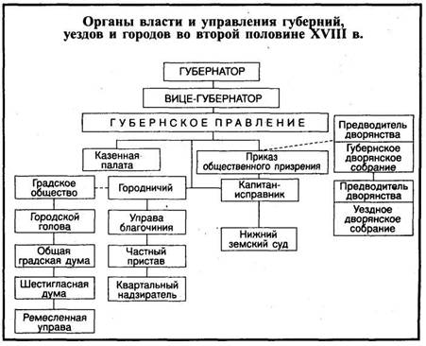

Судебными инстанциями являлись палаты уголовного и гражданского суда, Верховный земский суд и Совестный суд, в уездах - Нижний земский суд. Судебная система сохраняла сословный характер. Во главе уезда стоял капитан-исправник, города - городничий, назначенный правительством. Город делился на части под началом частных приставов и кварталов во главе с надзирателем.

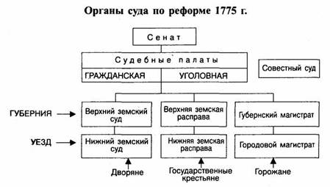

**Социальная и национальная политика**

**«Жалованная грамота городам»** в **1785 г.** определила систему управления в городах. Она закрепила сословную структуру населения города, разделив его на 6 разрядов с различными правами. Горожане избирали общую городскую думу, городского голову и судей. Городская дума формировала исполнительный орган Шестигласную думу. В компетенцию думы входили вопросы благоустройства, соблюдения правил торговли, народного образования. Ее деятельность контролировалась городничим, назначенным правительством.

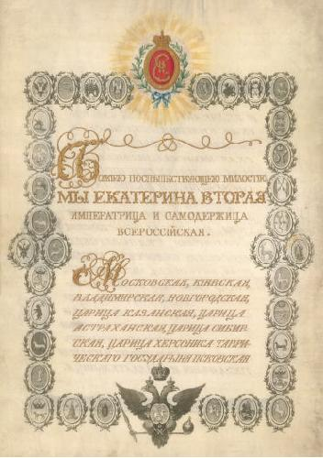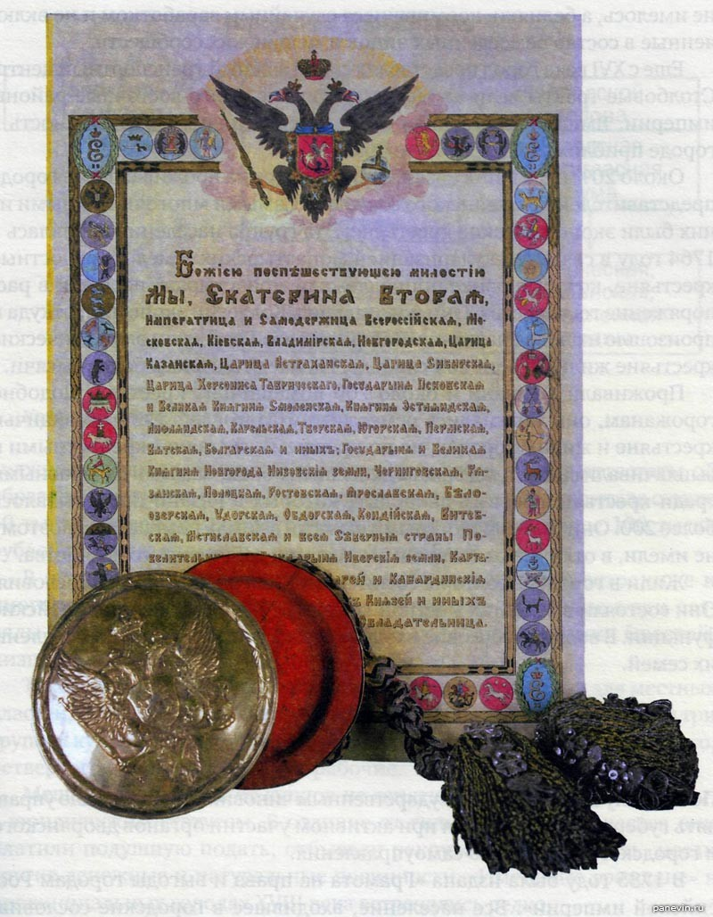

*Жалованная грамота городам        Жалованная грамота дворянству*

**В 1785 г.** была опубликована **«Жалованная грамота дворянству».** Отныне привилегии дворян получили юридическое оформление. Грамота подтверждала право дворян не служить государству. Дворяне освобождались от податей, телесных наказаний, имели право на торговлю и предпринимательство, не могли быть лишены дворянского звания, жизни и имения без суда. Они имели исключительное право собственности на землю с крестьянами. Сословно-корпоративное устройство дворян - уездные и губернские дворянские собрания - избирали соответственно уездных и губернских предводителей дворянства.

Отличительной чертой эры правления Екатерины II стал фаворитизм. Соправители императрицы оказывали влияние на политику государства. С одной стороны, фаворитизм дал возможность способным представителям простого народа выдвинуться на самую вершину государственного управления (Г. Орлов, А. Орлов, Г. Потемкин). С другой стороны, фавориты были поставлены над законом, злоупотребляли своим влиянием на императрицу.

В период правления Екатерины II была введена черта оседлости, за пределами которой не имели права проживать евреи (1791 г.), возникли немецкие поселения в Поволжье. При проведении губернской реформы на Украине в 1775 г. было упразднено казачье самоуправление на Дону и Запорожская Сечь. Были уничтожены центры национальной автономии на окраинах страны: в 1771 г. ликвидировано Калмыцкое ханство.

#### **Внешняя политика Екатерины II**

Деятельность Екатерины во внешнеполитической сфере была сосредоточена на двух направлениях. На юге основные усилия, направленные на приобретение земель на побережье Черного моря, привели к войнам с  Турцией. Поводом к ухудшению отношений стало вмешательство России в выборы короля Польши после смерти Августа III. Франция активно подталкивала турецкого султана к войне с Россией.

**Русско-турецкая война 1768–1774 гг.**

Осенью 1768 г., воспользовавшись тем, что Россия отвлечена вспыхнувшим на Украине восстанием Колиивщиной, Турция начала военные действия.  15 апреля 1769 г. русская армия перешла Днестр, чтобы не допустить турок в Польшу. Попытка князя А. М. Голицына взять крепость Хотин не удалась. Армия возвратилась на левую сторону Днестра. Место А. М. Голицына, отозванного в Санкт-Петербург, вскоре занял П. А. Румянцев. 26 сентября  его армия захватила Яссы. На азовском театре военных действий русские войска заняли Таганрог и Азов, где началось строительство флотилии. На грузинский театр военных действий был направлен генерал-майор Г. Тотлебен.

В апреле 1770 г. **Петр Александрович Румянцев**  с первой армией (39 тыс. человек) выступил на дунайские княжества Молдавию и Валахию. Турецкий султан выставил против Румянцева 200 тыс. человек. При впадении **р. Ларга в Прут 7 июля 1770 г**. произошло сражение, в котором неприятель потерпел поражение. **21 июля 1770 г. на берегах р. Кагул** Румянцев одержал новую победу над значительно превосходящими силами противника. Вторая армия (34 тыс. человек) графа П. И. Панина только 16 сентября штурмом овладела крепостью Бендеры.

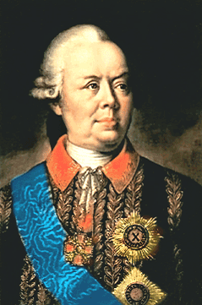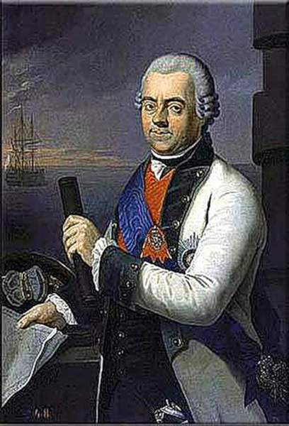

*Румянцев П. А.                       Спиридов Г. А.*

С началом войны в Средиземноморье была послана эскадра, которая вышла из Кронштадта под командованием адмирала **Григория Андреевича Спиридова**. В задачу эскадры входило оказание помощи греческому повстанческому движению против турецкого владычества и блокирование морских путей. 24 июня при входе в Хиосский пролив русский флот под командованием Спиридова и А. Орлова в составе 9 кораблей встретился с мощной турецкой армадой, стоящей вдоль Анатолийского берега, близ небольшой крепости Чесма. **25–26 июня 1770 г**. русские корабли уничтожили в **Чесменской бухте** турецкий флот.

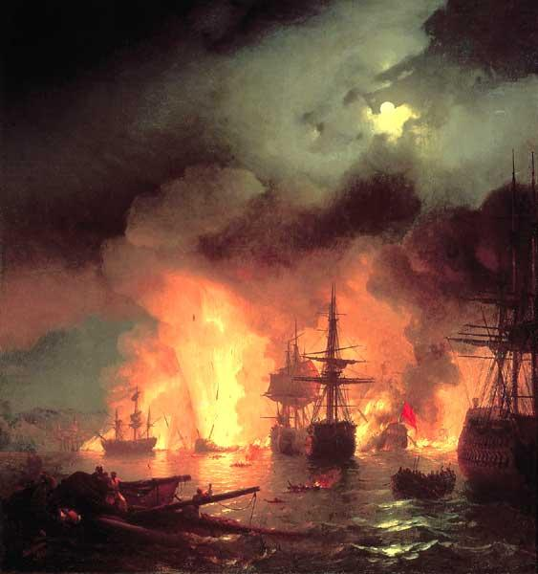

*И. К. Айвазовский. Чесменский бой 25–26 июня 1770 г.*

В 1771 г. начались боевые действия в Крыму. Русские взяли Перекоп, Кафу, Керчь. В 1772–1773 гг. начались переговоры о мире, которые, однако, не увенчались успехом. Главным камнем преткновений стал вопрос о независимости Крыма. Военные действия продолжились в 1773 г. Взятие **Александром Васильевичем Суворовым**, переведенным из Польши в Дунайскую армию, крепости Тартукай на Дунае и разгром в июне 1774 г. турецкого войска у Козлуджи вынудили турок начать переговоры о мире. В июле **1774 г.** был заключен мирный договор в болгарской деревне **Кучук-Кайнарджи.** По его условиям Крым обрел независимость, к России переходили Керчь, Еникале, Кинбурн и Кабарда. Она получила право на строительство военно-морского флота на Черном море. Русские торговые корабли могли плавать в Черном и Мраморном морях и проходить через проливы. Молдавия и Валахия, хотя формально и оставались под властью Османской империи, но фактически находились под протекторатом России. Турция обязалась уплатить России контрибуцию.

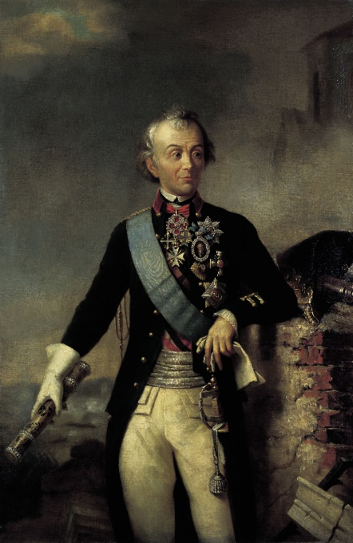

*Неизвестный художник. А. В. Суворов с фельдмаршальским жезлом*

Итоги войны имели для России важные последствия. Началось хозяйственное освоение плодородных земель северного Причерноморья, была укреплена безопасность южных границ России.

**Георгиевский трактат**

В ходе русско-турецкой войны правитель Восточной Грузии Ираклий II обратился к Екатерине II с предложением принять царство Карли-Кахети под протекторат. Но императрица отклонила предложение. В 1782 г. Ираклий вновь озвучил просьбу принять Грузию под покровительство России.

**24 июля 1783 г.** был заключен в крепости **Георгиевск** договор о переходе Восточной Грузии под протекторат России. Договор ослабил позиции Ирана и Турции в Закавказье, формально уничтожив их притязания на Восточную Грузию.

**Русско-турецкая война 1787–1791 гг.**

Победа России в первой русско-турецкой войне 1768–1774 гг. и ее усиление на международной арене противоречили интересам европейских держав, которые провоцировали Турцию на новую войну. В 1787 г. России было предложено признать власть Турции над Грузией и вернуть Крым. В том же году Екатерина совершила инспекционную поездку в Новороссию в сопровождении своего союзника Иосифа II, правителя Священной Римской империи, с которой связан миф о потемкинских деревнях, выстроенных вдоль ее маршрута.

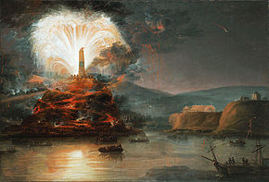

*Неизвестный художник. Фейерверки в честь Екатерины во время ее путешествия в Крым*

Под влиянием этих событий Англия заявила о поддержке Турции в войне с Россией. В Константинополе под стражу был взят русский посол Я. И. Булгаков. Началась вторая русско-турецкая война 1787–1791 гг. Союзником России в войне являлась Австрия.

Война была тяжелым бременем для России. Положение усугубляла русско-шведская война 1788–1790 гг. Война на два фронта отнимала у России значительные людские и экономические ресурсы. Несмотря на всю тяжесть положения, русская армия мужественно защищала интересы России и добилась нескольких громких побед. Первая победа была одержана А. В. Суворовым в **1787** г. в сражении за **Кинбурн,** турецкую крепость в устье Днепра**.**В **1788** г.армия под командованием Г. А. Потемкина взяла штурмом крепость **Очаков.** Войска А. В. Суворова в **1789** г. одержали победу в сражение на **р. Рымник**. В **1790** г. в результате кровопролитного штурма А. В. Суворов овладел крепостью **Измаил**.

Русский флот тоже одержал важные победы. Черноморский флот под началом М. И. Войновича разбилв 1788 г. значительно превосходящий его по численности турецкий флот у Фидониси. После разгрома турок у **м. Калиакрия** в **1791 г.** русский флот, ведомый  контр-адмиралом Ф. Ф. Ушаковым, стал полностью доминировать на Черном море.

Состояние турецкой армии вынудило нового султана Турции пойти на переговоры. **Летом 1791 г. в г. Яссы** был подписан мирный договор. Согласно его условиям Россия приобретала все причерноморские земли и крепость Очаков; Турция признавала право Российской империи на Крым. Результатом войны стало усиление позиций России на мировой арене, расширение территории и укрепление обороноспособности на юге империи.

**Русско-шведская война 1788–1790 гг.**

Позиционирование России себя в качестве гаранта конституции Швеции противоречило интересам ее короля Густава III.  Он решил воспользоваться русско-турецкой войной 1787–1791 гг. и отправкой вооруженных сил России на юг для того, чтобы вернуть земли, утраченные Швецией по Ништадтскому и Абосскому договорам. 30-тысячная шведская армия под начальством Густава III вторглась в июне 1788 г. в Финляндию и осадила крепость Нейшлот. Русская армия  (14 000 человек) под командованием В. П. Мусина-Пушкина состояла из новобранцев. Однако шведы не смогли воспользоваться своим превосходством и сняли осаду Нейшлота. В августе шведская армия отступила за границу. На море **6 июля 1788 г.** адмирал С. К. Грейг разбил шведский флот у **о. Гогланд** в Финском заливе.

В 1789 г. война была внесена в шведские пределы, в течение лета покорена значительная часть Финляндии. На море адмирал В. Я. Чичагов, заменивший умершего Грейга, одержал над шведами победы у острова Эланд, а гребная флотилия - при Роченсальме. В кампании 1790 г.  шведский флот потерпел поражение от Чичагова у Ревеля, а гребная русская флотилия принца К. Нассау-Зигена - у Роченсальма. Густав III первый завел разговор о мире, который был заключен в **Вереле 3 августа 1790 г.** на условии сохранения довоенных границ.

Война 1788–1790 гг. показала превосходство России на море.  Она велась в тяжелой политической обстановке (борьба с Турцией, угроза войны со стороны Пруссии). Небольшая русская армия, в два с лишним раза уступавшая шведам по численности, с честью выдержала испытание.

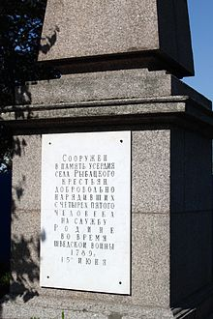

*Монумент в память рекрутам, участвовавшим в Шведской войне (Рыбацкое, Санкт-Петербург)*

**Разделы Польши**

На западноевропейском направлении Россия присоединила к себе часть земель Польши, на которых в основном проживало население православного вероисповедания. Политика польских властей в отношении последнего характеризуется национальными, экономическими, религиозными притеснениями. Политическими правами в Речи Посполитой пользовалась только католическая шляхта. По мере усиления борьбы за власть между различными группировками после смерти короля Августа III (1763 г.) росло внутреннее напряжение в стране. Уравнение в 1762 г. под давлением России некатоликов в правах с католиками вызвало негодование католических иерархов Польши. Вооруженный бунт православного населения Украины в 1768 г. (Колиивщина) ослабил государство, и в **1772 г.** Польша была разделена между Австрией (отошла Галиция), Пруссией (отошла Западная Пруссия) и Россией (отошла Белоруссия). После первого раздела в Польше была принята конституция 1791 г., закрепившая положение буржуазии и право проводить внутренние реформы без санкции России. Она стала причиной русско-польской войны 1792 г. Второй раздел Польши произошел в **1793** **г.** К России отошли Центральная Белоруссия и Правобережная Украина, к Прусии - Гданьск и Познань. **Восстание 1794 г. под руководством Т. Костюшко** одновременно против России и Пруссии потерпело поражение и стало поводом к третьему разделу Польши в **1795** **г.**, в результате которого в состав России вошли Курляндия, Литва и Западная Белоруссия. Польша как независимое государство прекратило свое существование.

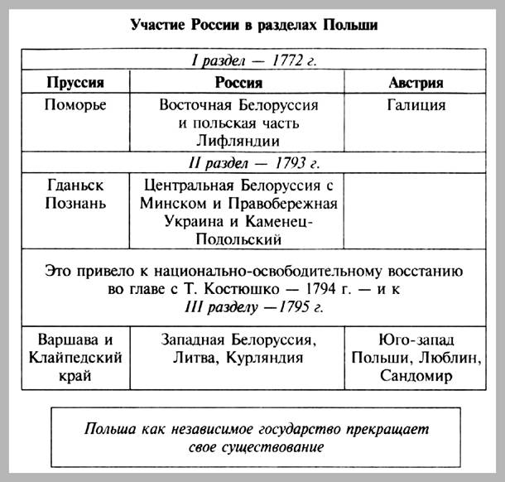

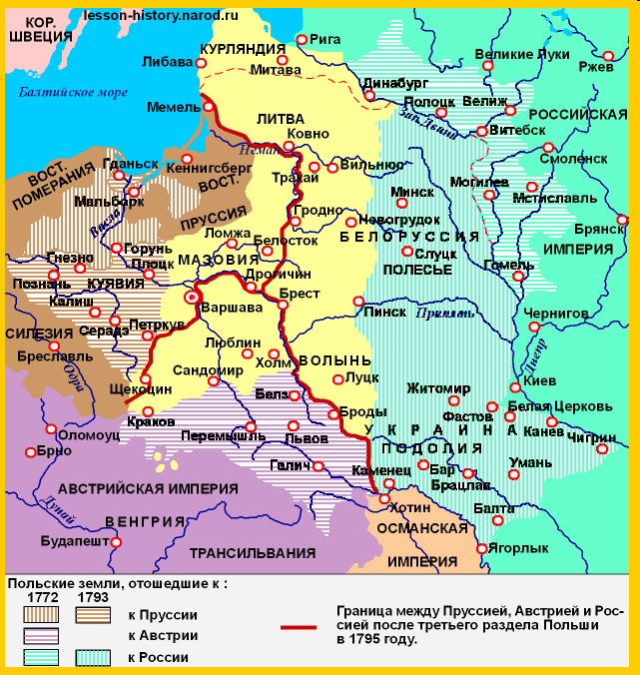

**Отношения с другими странами**

В период борьбы североамериканских колоний за независимость от Англии, развернувшейся в третьей четверти XVIII в., правительство Екатерины II приняло «Декларацию о вооруженном нейтралитете» 1780 г. Она получила поддержку большинства европейских стран. Суда нейтральных стран имели право вооруженной защиты при нападении на них флота воюющей страны. В период правления Екатерины Великой началась российская колонизация Алеутских островов и Аляски.

Екатерина вынашивала в 1780-х гг. планы по разделу турецких земель, изгнанию турок из Европы и возрождению Византийской империи, императором которой она видела великого князя Константина Павловича, своего внука («греческий проект»). На месте Бессарабии, Молдавии и Валахии планировалось создание буферного государства Дакии. Проект не был осуществлен.

Незадолго до смерти Екатерина направила в Персидский поход В. Зубова с 20 тыс. солдат с целью захвата Персии. Этот проект также не сбылся ввиду смерти императрицы, хотя Зубов успел захватить часть персидской территории, включая Дербент и Баку.

«Внешняя политика, писал В. О. Ключевский, - самая блестящая сторона политической деятельности Екатерины. Когда хотят сказать самое лучшее, что можно сказать о ее царствовании, то говорят о ее внешних делах".

**Мнения историков о царствовании Екатерины II:**

Большинство дореволюционных историков считали вторую половину ХVIII в. «золотым веком» Российской империи и рассматривали это время как важный этап в развитии российской государственности и дальнейшей европеизации страны. В исторической литературе этот период русской истории также получил название «просвещенного абсолютизма». Так оценивали екатерининскую эпоху, например, Н.М. Карамзин, С.М. Соловьев, А.С. Лаппо-Данилевский. Более критичную позицию занимали В.О. Ключевский, А.А. Кизиветтер, В.И. Семевский.

В исследованиях советских историков основное внимание уделялось продворянскому характеру политики правительства Екатерины II, усилению крепостного права и полицейских функций государства, сопротивлению крестьянства крепостнической политике самодержавия. Просвещенный абсолютизм Екатерины рассматривался как демагогия и лавирование в условиях разложения феодально-крепостнического строя.

Современный взгляд на екатерининскую эпоху освободился от «классового подхода» и стал более взвешенным, учитывающим характер эпохи. В частности, в работах А.Б. Каменского и Н.И. Павленко взгляд на этот период в истории России весьма близок к оценкам дореволюционных историков.

Личность и деятельность самой Екатерины II, правившей Россией 34 года, оценивалась современниками и потомками также различно, порой даже диаметрально противоположно. Если нравственный облик императрицы в целом укладывается в слова В.О. Ключевского: «Проходим молчанием отзывы о нравственном характере Екатерины, которых нельзя читать без скорбного вздоха», то ее вклад во внутреннюю и внешнюю политику вызывает споры по настоящее время. По-разному, например, трактуется понятие «просвещенного абсолютизма». Некоторые историки предпочитают называть его «просвещенным деспотизмом», а Екатерину – «просвещенным деспотом», и вообще ставится вопрос: применимо ли понятие «просвещенного абсолютизма» к правлению Екатерины?

В годы правления Екатерины II своего наивысшего расцвета достигает имперский характер России. Среди историков ведутся споры, насколько империя как форма организации человеческого сообщества отвечала интересам ее многонационального населения. Ряд историков считают, что империя являлась искусственным образованием, основанным на страхе покоренного населения и ее военной мощи. Другие придерживаются прямо противоположного мнения, отмечая, что такая форма государственности подрывала национальную обособленность населяющих ее народов и способствовала включению их в единый мировой процесс. Позднее император Николай I сказал: «Немец, финляндец, татарин, грузин – вот что такое Россия».

#### **Таким образом, отметим основные черты этого времени:**

* Расцвет просвещенного абсолютизма. Установление тесных контактов с европейскими просветителями.
* Создаются дворянские сословные учреждения.
* Дворянство признается «первым сословием».
* Развитие образования.
* Народные волнения.
* «Греческий проект» Екатерины II.
* Присоединение западных земель.
* Участие в европейских союзах.

# 3. Россия при Павле I (1796 – 1801)

#### Детство и жизнь Павла в Гатчине

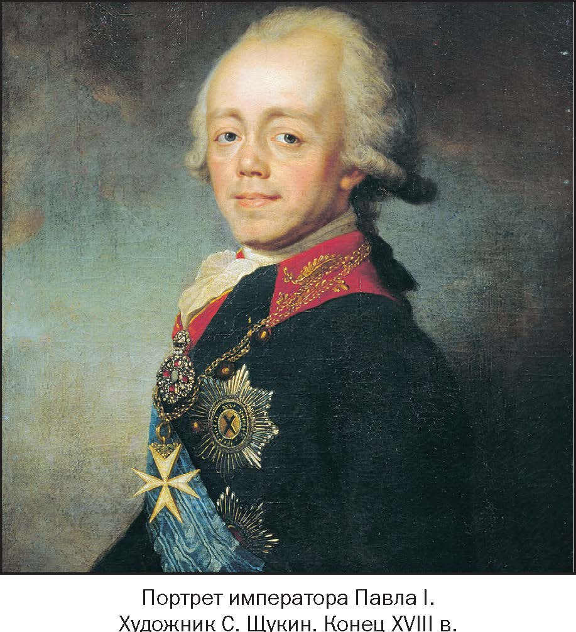

**Павел**, сын Петра III и Екатерины II, родился в **1754** **г.** Его детство прошло при дворе императрицы Елизаветы Петровны, разлучившей ребенка с матерью. На формирование взглядов Павла оказали влияние многие факторы. Занятые борьбой за престол родители уделяли ему мало времени. Наставником будущего императора стал **Н. И. Панин**, разделявший идеи просвещения. Наследник престола получил разностороннее образование, рос романтическим юношей и верил в идеалы просвещенного абсолютизма. По мере взросления он стал обращать внимание на несоответствие политики Екатерины II  провозглашенным лозунгам. Критическое отношение к деяниям матери дополнялось растущим отчуждение между нею и Павлом. Екатерина II не собиралась делиться с ним властью, вынашивала мысль о лишении сына престола и передаче власти внуку Александру. С 1783 г. Павел поселился в **Гатчинском имении** под Петербургом.

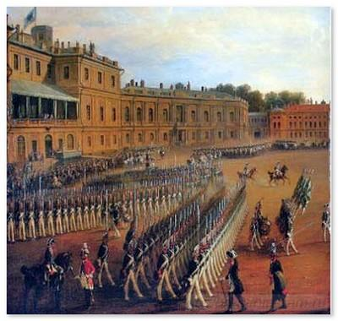

*Г. Шварц. Парад при Павле I в Гатчине. 1847 г.*

Выделяемые на содержание его семьи средства Павел направлял на **гатчинскую армию**. В 1793–1796 гг. войска под его командованием отрабатывали способы ведения современной войны: приемы залпового огня и штыкового боя, взаимодействия различных родов войск при форсировании водных преград, передвижения войск в ночное время. Гатчинские формирования выгодно отличались от других подразделений русской армии дисциплиной и хорошим обучением. Конная артиллерия Павла стала первой конноартиллерийской частью постоянного состава в русской армии. Приобретенный опыт использовался при проведении военных преобразований Павла.

Из документа (А. В. Гаврюшкин. Граф Никита Панин.):

"Павел был не пруссофилом, он был поклонником порядка и, что касается армии, сторонником строгой дисциплины. В тогдашней Пруссии, по мнению всей Европы, государственные учреждения и армия содержались в образцовом порядке. Им подражали везде, поэтому трудно осуждать Павла за то, что он, подобно другим монархам, стремился перенять у Фридриха II полезные нововведения. Другое дело, что полезное, с точки зрения Павла, не всегда оказывалось таковым в действительности".

#### **Внутренняя политика Павла  I**

С вступлением Павла I на престол 6 ноября 1796 г. начинается переориентация внутренней политики, отказ от порядков, введенных Екатериной II. Император положил конец женскому правлению, изменив систему престолонаследия. **7 апреля 1797 г**. был издан **указ о наследовании российского престола**: вводился принцип, предусматривавший передачу престола по наследству по мужской линии согласно праву первородства.

Преобладающее значение в сфере государственного управления приобрела централизация, основанная на мелочной регламентации и бюрократических методах. Павел I усилил значение прокуратуры, восстановил ряд государственных ведомств, занимавшихся экономикой: берг-, мануфактур-, камер-, коммерц-коллегии. Он вынашивал идею заменить коллегии министерствами.

В систему местного управления были внесены изменения:  закрыты городские думы, палаты гражданского и уголовного суда объединены, некоторые судебные инстанции упразднены. Частичной перестройке подверглось административно-территориальное деление страны и принципы управления национальными окраинами: количество губерний сократилось с 50 до 41 и область Войска Донского. На Украине и в прибалтийских губерниях вернулись к традиционным органам управления.

«Золотой век» дворянства завершился. Павел I запретил дворянам, отслуживших офицерами менее года, просить отставку (1798 г.), обложил их налогом на содержание губернской администрации (1797 г.), разрешил подвергать их телесным наказаниям (1797 г.), отменил губернские дворянские собрания (1799 г.), ограничил переход дворян с военной службы на гражданскую.

При Павле были приняты меры, направленные на улучшение положения крестьянства. **5 апреля 1797** **г.** появился **манифест о трехдневной барщине в неделю**, положивший начало ограничению крепостного права в России. В 1796 и 1800 гг. были отменены рекрутские наборы. С крестьян снимались недоимки по подушным сборам; запрещалась продажа крепостных без земли; разрешались крестьянские жалобы. Вместе с тем в начале царствования в ряде губерний страны вспыхнули крестьянские волнения, которые были жестоко подавлены. Крестьянам предписывалось безропотное повиновение помещикам. Практиковалась массовая раздача казенных крестьян частным лицам в качестве награды.

Реформаторская деятельность Павла I была направлена на армию, которая перестраивалась на прусский манер. В 1797 г. была введена новая форма (шинели), полностью копирующая прусскую, наведен порядок в строевой подготовке, разработаны новые уставы, укреплена дисциплина.

Опасаясь распространения идей Великой французской революции, Павел ужесточил цензуру. В 1797–1799 гг. были запрещены 639 изданий. Сократился выпуск книг в России, был введен запрет на ввоз иностранных изданий, выезд дворян для обучения за границу.  Специальными указами предписывалось носить определенные фасоны одежды, запрещалось носить круглые шляпы, башмаки с лентами вместо пряжек и платье французского покроя.

В целом внутренняя политика Павла I была направлена на нивелирование реформ Екатерины Великой. При проведении преобразований он, как и мать, опирался на фаворитов, в частности графа А. А. Аракчеева.

Из документа (В. О. Ключевский. Курс русской истории):

"Император Павел I был первый царь, в некоторых актах которого как будто проглянуло новое направление, новые идеи. Я не разделяю довольно обычного пренебрежения к значению этого кратковременного царствования. Напрасно считают его каким-то случайным эпизодом нашей истории, печальным капризом недоброжелательной к нам судьбы, не имеющим внутренней связи с предшествующим временем и ничего не давшим дальнейшему. Нет, это царствование органически связано как протест - с прошедшим, а как первый неудачный опыт новой политики, как назидательный урок для преемников с будущим. Инстинкт порядка, дисциплины и равенства был руководящим побуждением деятельности этого императора, борьба с сословными привилегиями - его главной задачей…"

#### **Внешняя политика Павла I**

Внешняя политика Павла I была так же непоследовательна и противоречива, как и внутренняя. Россия участвовала с 1798 г. в борьбе против Франции в составе второй коалиции с Англией, Австрией и Неаполитанским королевством. Противник военных реформ Павла, выдающийся полководец А.В. Суворов, по настоянию союзников был назначен командующим русско-австрийскими войсками в Италии. Под его началом союзные силы освободили Северную Италию от французов. В сентябре 1799 г. русская армия совершила знаменитый переход через Альпы.

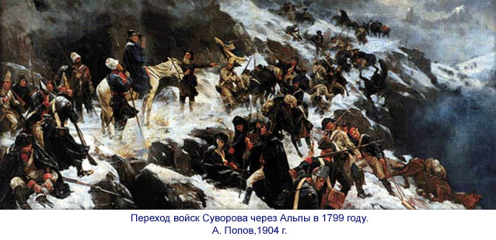

Командующим российскими военно-морскими силами в Средиземном море Павел назначил вице-адмирала Ф. Ф. Ушакова, в задачу которого входила поддержка на море действий войск антифранцузской коалиции. Во время Средиземноморского похода (1798–1800 гг.) Ушаков проявил себя как крупный флотоводец. Он показал образцы организации взаимодействия армии и флота при овладении Ионическими островами (1798 г.), и особенно о. Корфу (1799 г.), при освобождении от французов Италии. Ушаков впервые применил новую тактику корабельного боя - сосредоточить огонь на флагманском корабле противника. Впервые в истории захватил крепость (Корфу) только силами флота, без поддержки сухопутной армии. В результате экспедиции Ушакова Россия получила базу на Средиземном море, усилив свои позиции в этом регионе.

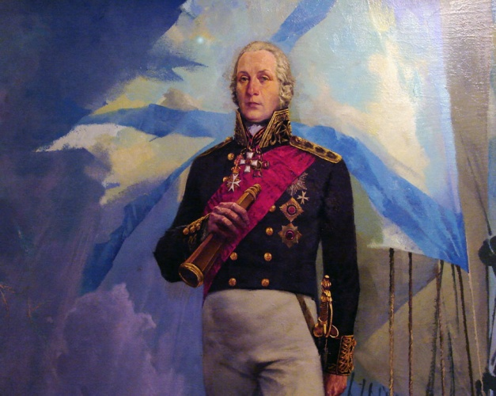

*О. С. Маслов. Адмирал Ушаков*

Но в 1800 г. Павел I пошел на сближение с Наполеоном Бонапартом, поссорившись с Англией, так как ее войсками была захвачена Мальта, которая находилась под покровительством российского императора как великого магистра ордена св. Иоанна Иерусалимского. Павел распорядился наложить арест на все английские торговые суда. В декабре 1800 г. Павел I  направил 40 полков донских казаков (22 500 человек) на завоевание британской Индии. Поход был авантюрой,  казаки направились в него без фуража, необходимых карт и знания местности.

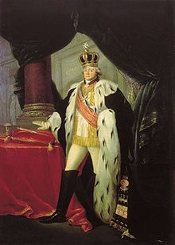

*С. Тончи. Портрет Павла I в одеянии гроссмейстера Мальтийского ордена*

Противоречивая внутренняя политика Павла I, его новый пронаполеоновский курс, ослабление позиций дворянства привели к формированию политического заговора, о котором был информирован и наследник престола Александр. Во главе заговора стоял граф П. А. Пален, генерал-губернатор Петербурга. В ночь с 11 на 12 марта 1801 г. заговорщики проникли в Михайловский замок и убили императора.

12 марта 1801 г. был обнародован манифест о смерти Павла I и вступлении на престол Александра I.

**Мнения историков о царствовании Павла I**

Большинство дореволюционных историков определяли этот период как «царство страха», когда борьба с сословными привилегиями привела к резкому ограничению элементарных человеческих прав, а порядок и дисциплина зависели от каприза самодержца. Политику Павла характеризовали как желание все делать наперекор Екатерине. Ряд историков даже считали Павла Петровича сумасшедшим (С.Ф. Платонов, М.К. Любавский и др.). Хотя высказывался и прямо противоположный взгляд. Д.А. Милютин отмечал значение военных реформ Павла в наведении порядка в управлении армией.

М.В. Клочков рисовал облик Павла как благородного рыцаря, защитника простого народа, которого невзлюбило дворянство. Некоторый романтический флер личности Павла придавало его увлечение средневековым рыцарством, а также прямые аналогии между ним и шекспировским Гамлетом («русский Гамлет» – это о нем).

Советская историография, отмечая эксцентричность в поведении Павла, отвергая дореволюционную точку зрения на широкий характер репрессий в отношении дворянства, в целом считала правительственную политику того времени продолжением прежней, продворянской и крепостнической, хотя и несколько иными средствами (С.Б. Окунь). Н.Я. Эйдельман называл политику Павла «непросвещенным абсолютизмом».

Ряд современных историков (Е.В. Анисимов, Е.В. Каменский) политику Павла рассматривают как противоречивую, а самого императора – как одну из самых загадочных фигур русской истории.